SOKAR

SOKAR, peintre contemporain français né en 1988, s’est imposé comme l’un des artistes les plus prolifiques autour du Petit Prince.
Son style énergique mêle couleurs vives, textures expressives et références aux grands maîtres de l’art moderne.
Sa série « Le Petit Prince revisite… » intègre le personnage dans les univers de Lichtenstein, Magritte, Mondrian, Basquiat ou Haring.
Cette relecture contemporaine fait du Petit Prince un voyageur à travers l’histoire de l’art, sans perdre son essence poétique.
Très présent en ventes publiques, Sokar séduit les collectionneurs grâce à cette approche qui fait dialoguer enfance, modernité et culture pop.

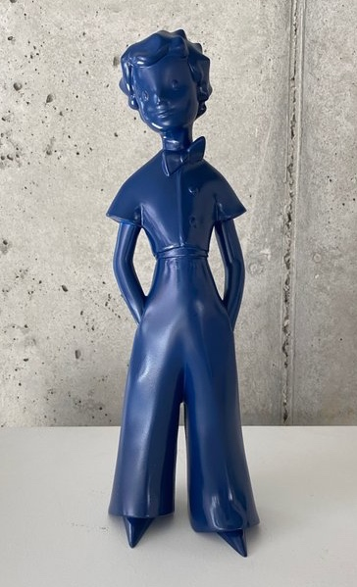
La vie en bleu

